Mölndal/20 September 2012

KAPPAHL PRESENTERAR EN MÅNGFALDIG VÅR!
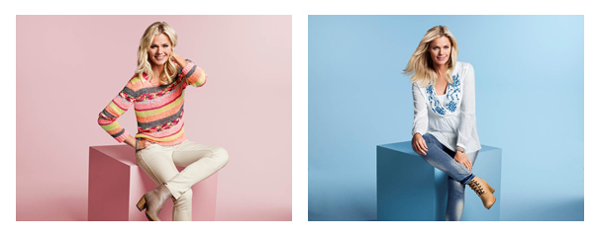
KappAhl inleder våren med en blandning av färger, tuffare influenser i etniska mönster och romantiska volanger. På damsidan är sortimentet är tematiserat och erbjuder en härlig modevår för alla typer av stilar att se fram emot.

Färgstarkt!
Ett färgstarkt tema kickar igång våren och lyser upp vårens sortiment med sin starka färgnärvaro. Temat innehåller allt från glest stickade tröjor, tunnare toppar till byxor i starka akvarellfärger. Den färgade byxan har en fortsatt given plats i garderoben som matchas med fördel ihop med en tunnare t-shirt samt med en lättare jacka. Flera delar av kollektionen pryds av vattniga och diffusa tryck med känsla av utspädda vattenfärger. En tvist av sportigt tillkommer även i temat som blir synligt på t-shirtar med sifferprint samt shorts i college-material.
Välklätt från topp till tå!
De dressade klassikerna har i temat omvandlats till vårens modefavoriter. Dräktjackan som är ett nyckelplagg att räkna med även till våren har fått en ny skepnad och förekommer nu i en fräsch vit färgskala med stickfärger i lila, limegrönt och gult. – Stickfärgerna förekommer även genomgående i övriga delar av temat tillsammans med de dominerande klassikerna svart och vit. Det övrigt stilrena uttrycket kompletteras med härligt florerande mönster. Vinterns dressade byxa har kapats till kortare längder och syns under säsongen i en ankellång variant. Temat har ett övergripande kvinnligt uttryck, där Peplum-toppar, klockade volanger tillsammans med midjeformade klänningar formar silhuetten.
Ljuvligt feminint!
Det feminina uttrycket dominerar modevåren ännu en säsong. Skira plagg i form av vävda tunikor och rustika blusar som ger en känsla av högsommar. Färgade broderidetaljer pryder de annars vita tunikorna som dominerar inom temat. Här blandas även ljusa pastellfärger ihop med starkare accentfärger in och ger temat en känsla av ljuva semestertider.
Mönstrat!
Mönstertrenden fortsätter! Multifärgade ränder och etniska mönster, allt i en härlig multikulturell blandning. Plaggens yta är viktigt i temat och gör sig synligt både i metallskimrande stickade tröjor samt plagg prydda med nitar i alla dess former. Mönster fortsätter att vara en stor trend till våren och gör sig allra bäst i kombination med råare material som läder och fransar. Militärtrenden gör sig fortsatt tydlig på tunna jackor i kamouflage-mönster, hålstickade ponchos samt cargo-byxor. Den amerikanska flaggan samt döskalle-tryck förekommer i olika former i allt från accessoarer till tryck på toppar.
För ytterligare information:
Carina Ladow, Sortiment- och designdirektör, tel. 0704-715702, carina.ladow@kappahl.com
Monika Kostovska, Modepressansvarig tel. 0704-715556, e-post monika.kostovska@kappahl.com

7 AV 10 SVENSKAR VÄLJER ATT GÅ IN PÅ KAPPAHL*
KappAhl är en ledande modekedja med snart 390 butiker och 4 900 medarbetare i Sverige, Norge, Finland, Polen och Tjeckien. KappAhl säljer prisvärt mode för många människor – kvinnor, män och barn – och riktar sig särskilt till kvinnor 30-50 år med familj. Egna designers formger alla plagg. KappAhl blev som första modekedja i världen miljöcertifierad 1999. Under verksamhetsåret 2010/2011 var KappAhls omsättning knappt 5 miljarder kronor och rörelseresultat 222 miljoner kronor. KappAhl är noterat på Nasdaq OMX Stockholm. Mer information finns på www.kappahl.com.
*Enligt Orvesto Konsument 2011

